绝美5A三清山 、婺源李坑、江湾国际晒秋节 、南宋国潮古镇三日（含2早3正餐）行程单
千人同游·免票福利.赏秋登高
产品编号 | CT41645492311th | 出发地 | 浙江省-绍兴市-绍兴县 | 目的地 | 江西省-婺源县-江西省上饶市三清山旅游景区-婺源李坑
行程天数 | 3 | 去程交通 | 汽车 | 返程交通 | 汽车
参考航班 | 无
产品亮点 | ★【甄选酒店】2晚当地当地四星设施酒店（舒适睡眠）
产品介绍 | 备 注：30人以上成团，如未成团提前三天通知，敬请谅解！集合标志：“快乐之旅”导游旗。 ★ ★收客年龄：仅限30-79周岁人群，其他人群+150 ★任何年龄，任何证件没有优惠，没有退款！  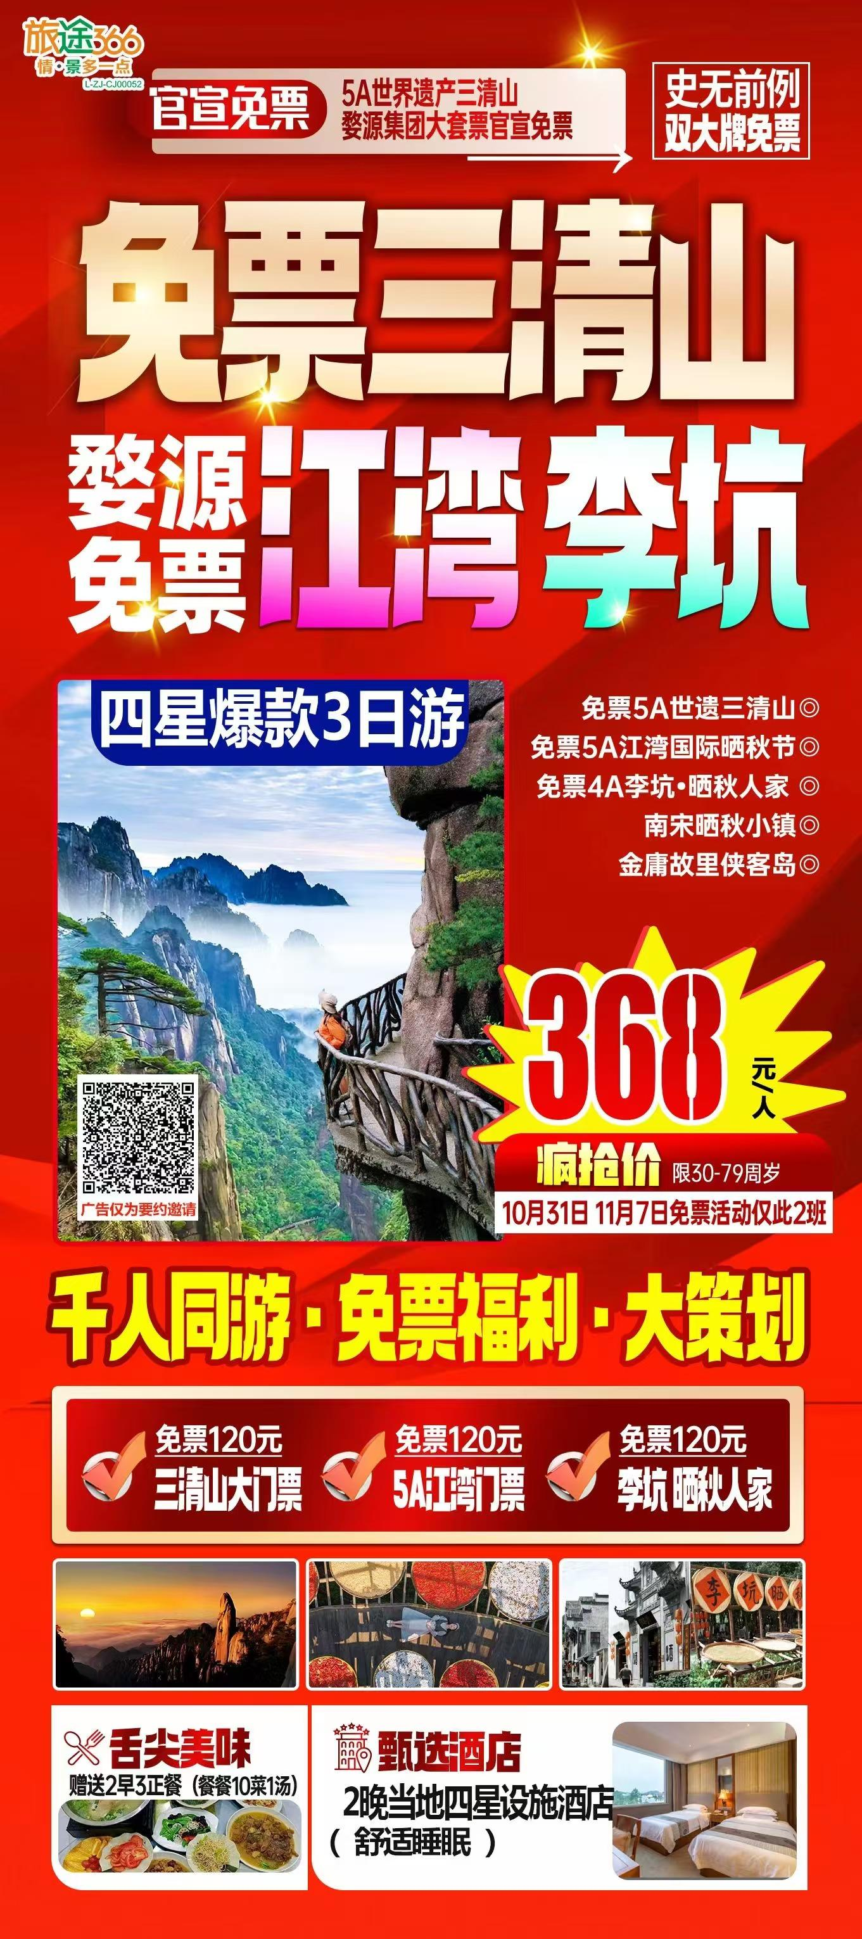
行程安排
行程详情
D1:
费用说明
费用包含 | 1.赠送项目：旅游帽
费用不包含 | 1）旅游意外险、其它餐费、自费项目及个人消费等
购物点
项目类型 | 描述 | 停留时间 | 参考价格
2家购物店 | 1、购物点名称: 德鑫源厨具 主要商品: 陶瓷锅、厨具类用品 家用厨具 购物时间: 参观时间不多于120分钟
其他说明
温馨提示 | 三清山以自然山岳风光称绝，以道教人文景观为特色，经历了14亿年的地质变化运动，风雨沧桑，形成了举世无双的花岗岩峰林地貌，“奇峰怪石、古树名花、流泉飞瀑、云海雾涛”并称自然四绝。
保险信息 | 1、“安全出行，文明旅游”，旅游途中，请遵守尊重社会公德和尊重当地风俗。

